Les vêtements
Nom: _____________________________

- De quels vêtements on parle? Cherchez le mot.
Over welke kledingstukken praat men? Zoek het woord.
Jean porte (N U / H O R T S)
Michael aime (U N / E A S N J)
Elise porte (E N U / P U J E)
Julie achète (N E U / B O R E)
Jacques porte (N U / N N E T B O)
Amélie porte (S E D / T O B T E S)
Henri montre (S E D / H S U S R A E S C)
Laura regarde à (U N / S H R T- I)
Julien a (N U / C A P H E U A)
Florence aime (E U N / M E S C H I E)
Louis porte (N U / L U P L)

- Marquez dans exercice 1 les vêtements que tu ne trouves pas sur le dessin.
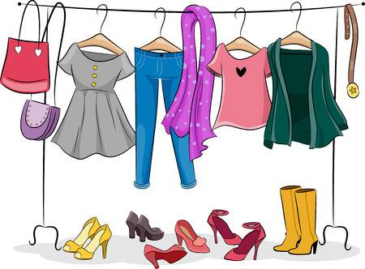
Markeer in oefening 1 de kleren die je niet ziet op de tekening.

- il/elle n’a pas d’écharpe
- il/elle n’a pas de bottes
- il/elle n’a pas de veste jaune
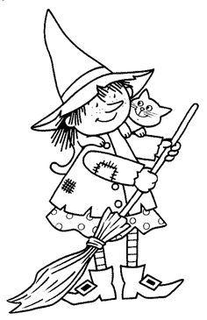
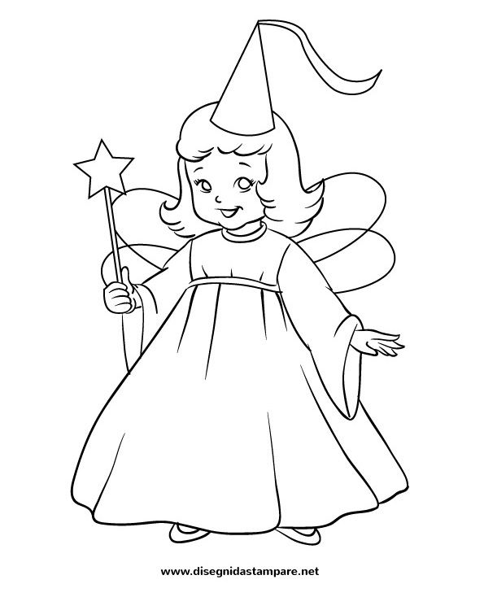
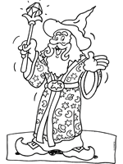
Le magicien porte un manteau noir et jaune, des chaussures brunes et un chapeau bleu.
La sorcière a une jupe rouge, une veste verte, des bottes jaunes et un chapeau orange.
La fée a une robe rose, un chapeau blanc et des chaussures mauves.
Le voleur est le numéro …….
3. Lisez-bien et cherchez le voleur ! Notez le numéro.
Lees aandachtig en zoek de dief! Noteer het nummer.
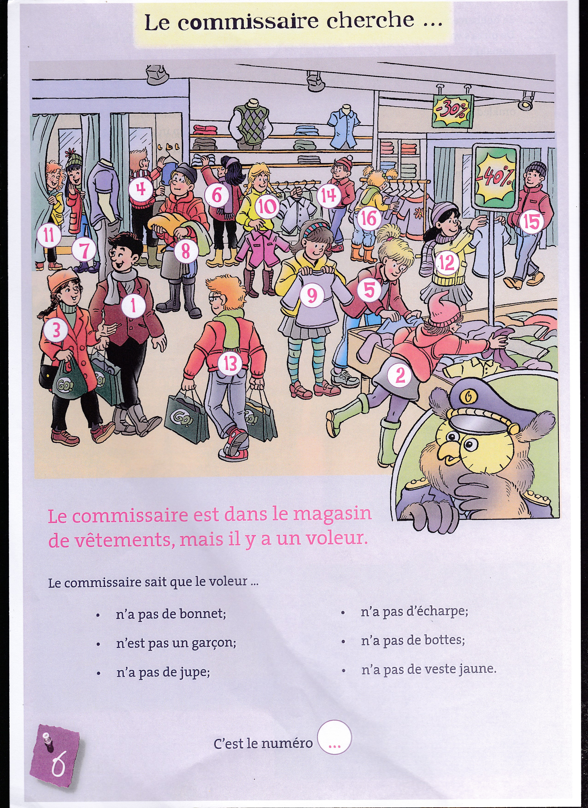
Le commissaire est dans le magasin de vêtements, mais il y a un voleur…
- il/elle n’ a pas de bonnet
- il/elle n’est pas un garçon
- il/elle n’a pas de jupe
- Colorie.
Kleur.
LES DOMINOS
Colorie les vêtements et coupe les cartes dominos (12).
Kleur de kleren en knip de dominokaartjes uit (12).
(Begin bij ‘début’; dan zoek je het Franse woordje voor short, dit is ‘un short’, leg dit kaartje ernaast, dan zoek je het woordje voor een hemd in het Frans enz…)
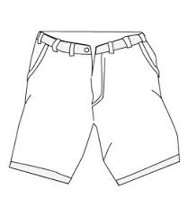

une
jupe

début
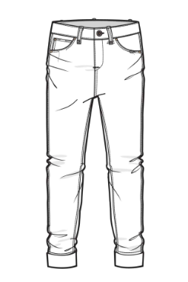
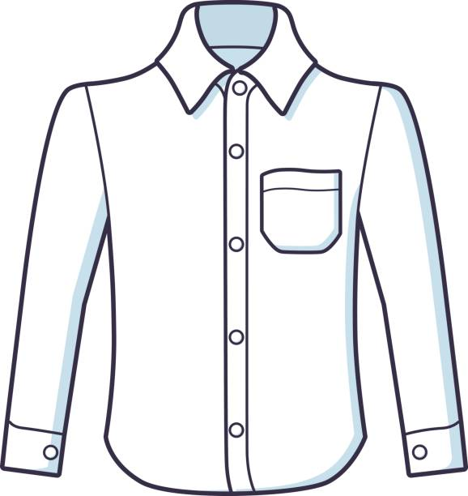
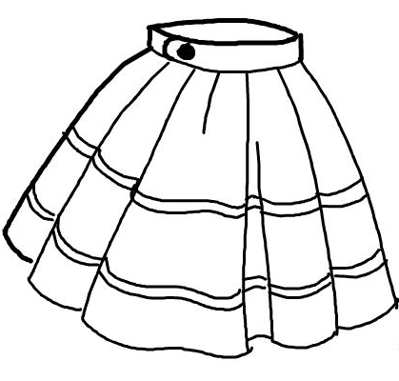
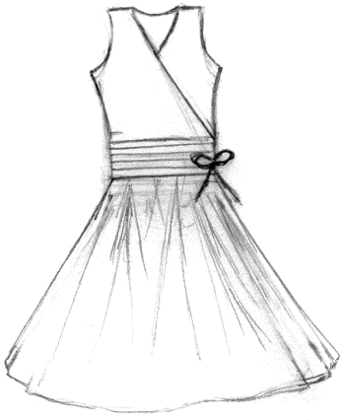
une chemise
une robe
un jeans
un short
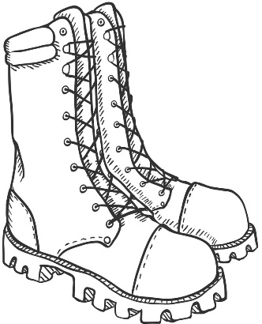
un
T-shirt
un bonnet
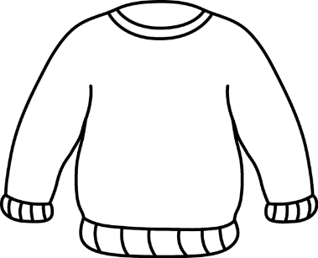

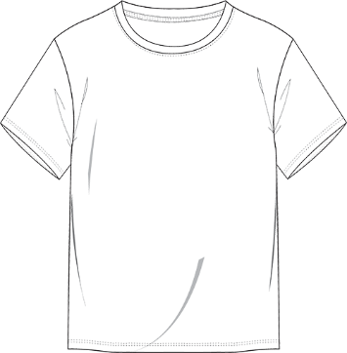
des
chaussures
un
chapeau

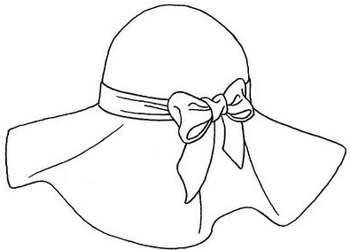

un
pull
des
bottes
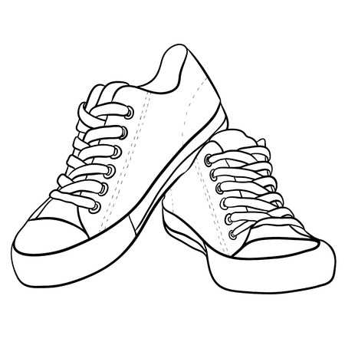
fin

